Matematika (12.04. - 16.04.2021)

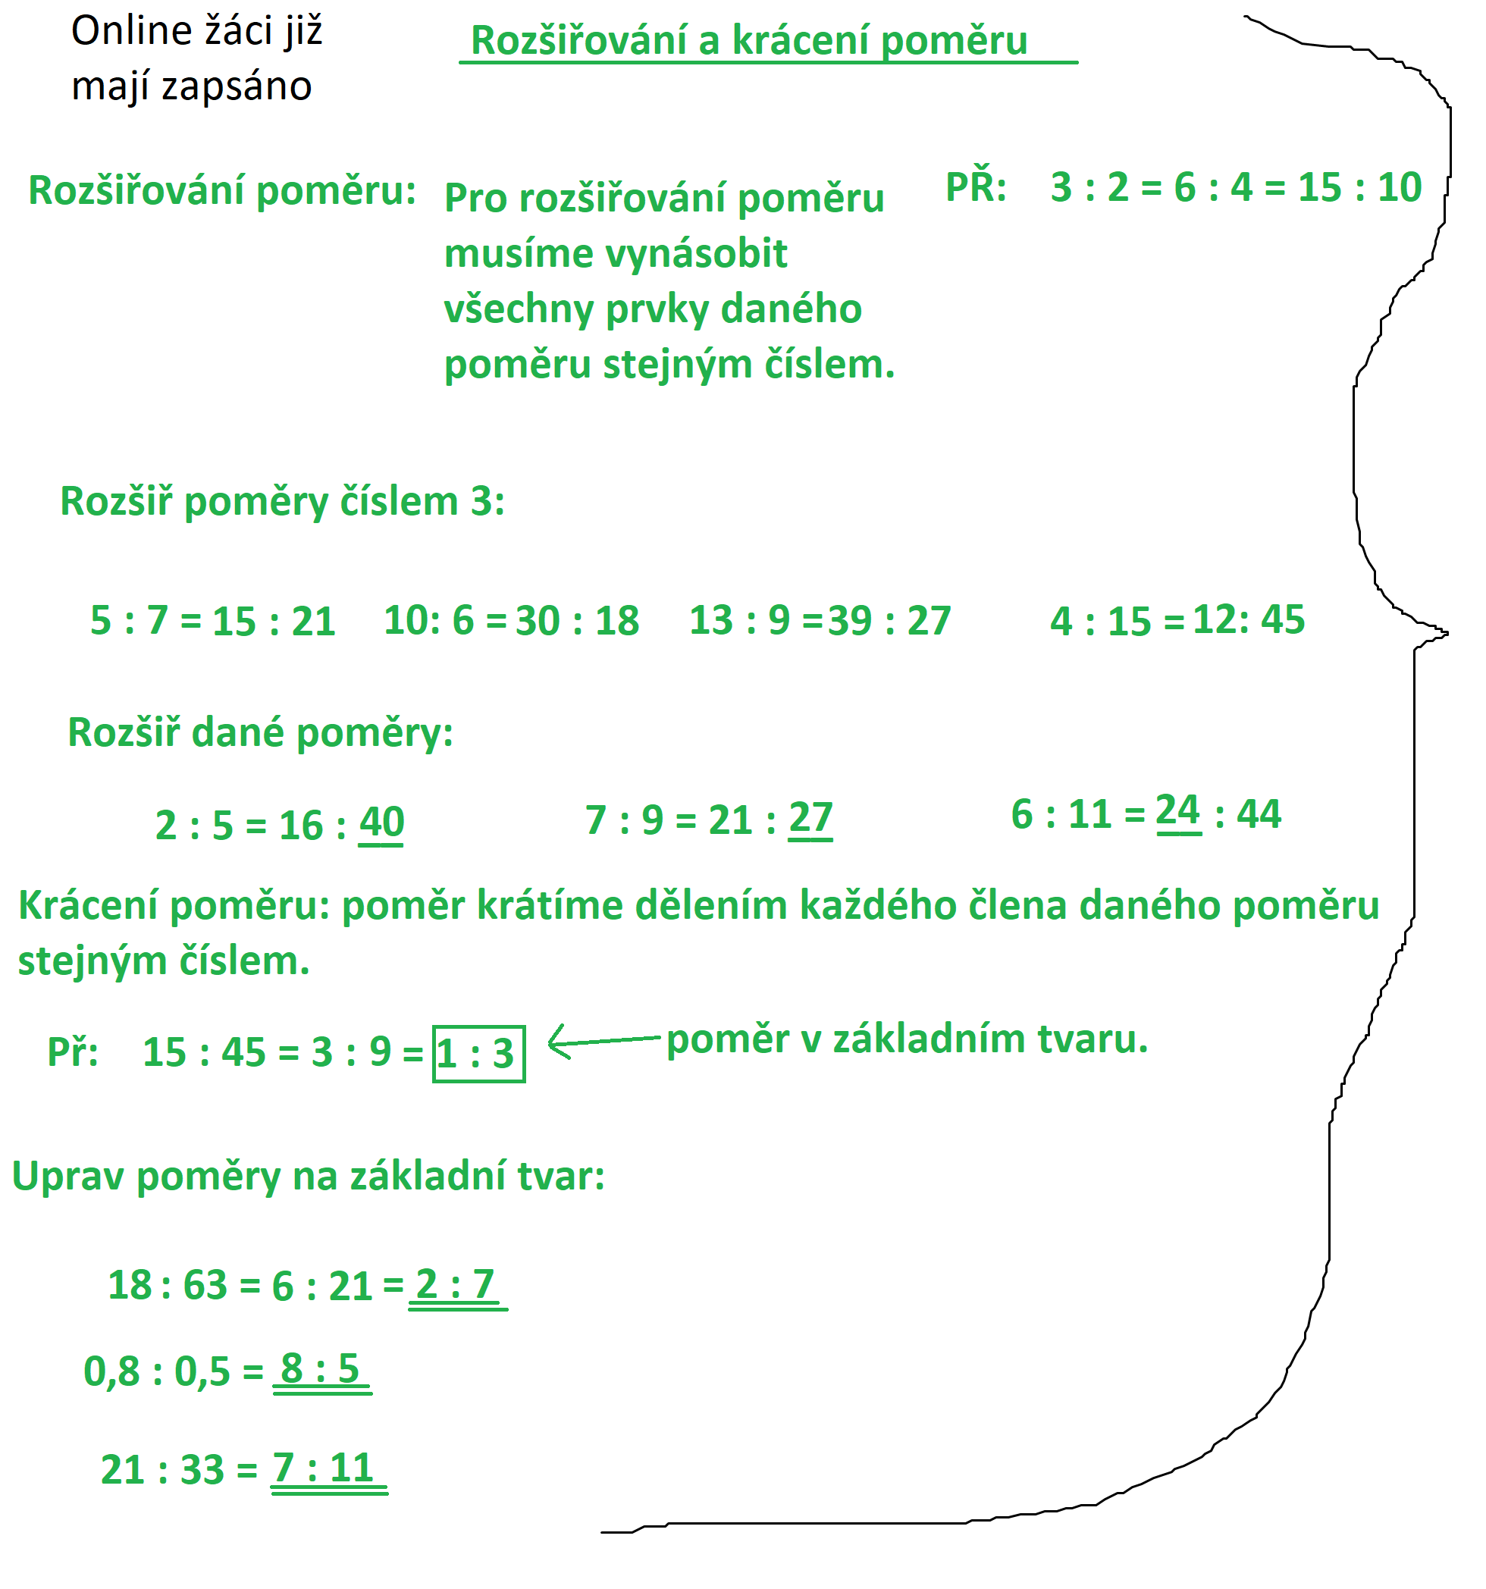
1. Den:
- zápis:

- Řeš úlohy 1, 4, 6 v učebnici aritmetiky na straně 88

2. Den: zápis - Rozdělení celku v daném poměru
Vzorový příklad: Alena pracovala na zahradě při česání jablek dvě hodiny, Vašek tři hodiny. Tatínek jim dal za vykonanou práci 100 Kč. Jak by si Alena a Vašek měli získané peníze rozdělit, aby to bylo spravedlivé?
Poměr vykonané práce je 2 : 3. Dohromady bylo na zahradě odpracováno 5 hodin (2 + 3 = 5)
100 Kč vydělíme pěti, abychom získali odměnu za hodinu práce. 100 : 5 = 20
Protože Alena pracovala 2 hodiny, získá 2 krát 20 korun, tedy 40 Kč,
Vašek pracoval 3 hodiny, získá tedy 3 krát 20 korun, tedy 60 Kč.

Kontrola: 40 + 60 = 100 Kč
Alena … 2 hod
Vašek … 3 hod
Odměna… 100 Kč
Jak se rozdělí?

- Řeš úlohy 1, 2, 3 v učebnici aritmetiky na straně 90

3. Den - samostatná práce –
Řeš úlohy: 2, 3, 7 na straně 88
Z učebnice aritmetiky na straně 90 opiš „zapamatujte si“ o převráceném poměru a vyřeš cvičení1, 2, 3 ze strany 91.

4. Den
Změna čísla v daném poměru: změnit číslo v daném poměru a : b znamená vynásobit jej zlomkem $\frac{a}{b}$.
Př.: Změň číslo 30 v poměru 2 : 3.
$30∙\frac{2}{3}= \frac{30∙2}{3}=\frac{10∙2}{1}=20$ (Je to stejný příklad jako „urči dvě třetiny ze třiceti“)
- Řeš úlohy v učebnici aritmetiky 1, 2, 3 na stranách 91,92.
5. den – Postupný poměr: pomocí postupného poměru zapisujeme více čísel. Postupný poměr a : b : c je v základním tvaru, jsou-li čísla a, b, c nesoudělná.
Př: 2 : 3 : 5

Řeš úlohy v učebnici aritmetiky 1 - 8 na straně 93.

